题目
作者名
(*系别*，学号：*，手机号：*)
摘 要: *摘要内容.*
关键词: *关键词; 关键词

引言
*正文部分.*
*正文部分.*
*正文部分.*

Xxx方法
*正文部分.*

二级标题

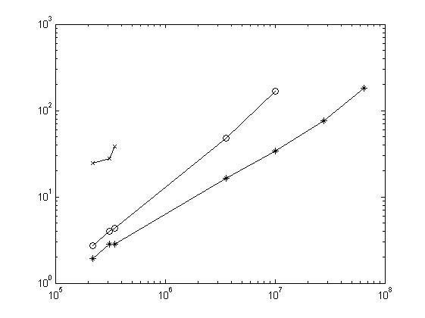
三级标题
FFT-2
FFT-1
直接求解算法
变量数目
计算时间(s)
图1. 三种算法的计算时间
定理1(******). *定理内容.* [“定义”、“算法”等的排版格式与此相同]
证明:*证明过程.* [“例”等的排版格式相同]
*正文部分.*
*正文部分.*
*正文部分.*
*正文部分.*
*正文部分.*
*正文部分.*
*正文部分.*

实验与讨论
*正文部分.*

二级标题

*正文部分.*
*正文部分.*
... ...
表1 三维芯片的几何参数
参数名称 | 模型长度（L） | 模型宽度（W） | 厚度
 |  |  | 衬底层1  （sub1） | 衬底层2  （sub2） | 衬底层3  （sub3） | 互连层 | 连接层 | 热扩散结构 | 封装 | 散热片
参数值(cm) | 2 | 2 | 0.05 | 0.01 | 0.01 | 0.01 | 0.01 | 0.15 | 0.15 | 0.5

总结
*正文部分.*
*正文部分.*
*正文部分.*
*正文部分.*
*正文部分.*
*正文部分.*

参考文献
- 作者. 题目. 期刊名, 出版年,卷号(期号): 起始页码-终止页码.
- 作者. 书名. 出版者, 出版年.
- 作者. 题名. 学位, 学位授予单位, 出版年.
- Wenjian Yu, Xiren Wang, Zuochang Ye, "Efficient extraction of frequency-dependent substrate parasitics using direct boundary element method," IEEE Trans. Computer-Aided Design, 2008, 27(8): 1508-1513. (英文期刊)
- Wenjian Yu, Chao Zhang, "Random walk based capacitance extraction for 3D ICs with cylindrical inter-tier-vias," in Proc. International Conference on Computer-Aided Design (ICCAD), San Jose, CA, USA, Nov. 2014, pp. 702-709. (英文会议论文集)

